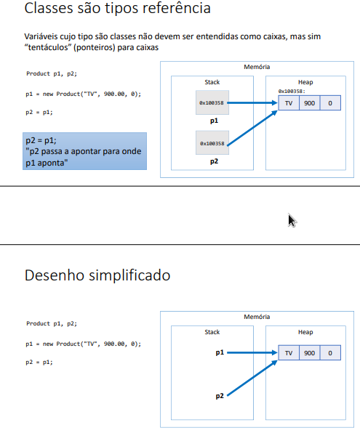
Tipos referencia

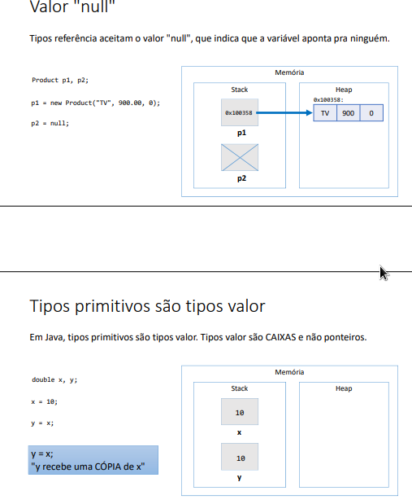

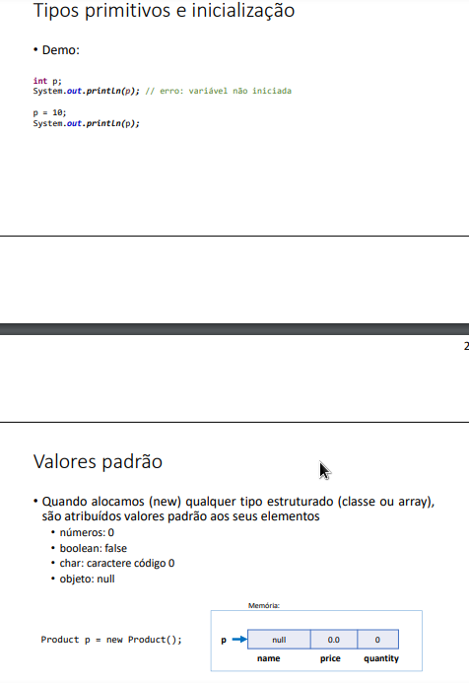

Garbage collector

• É um processo que automatiza o gerenciamento de memória de um programa em execução

• O garbage collector monitora os objetos alocados dinamicamente pelo programa (no heap), desalocando aqueles que não estão mais sendo utilizados.

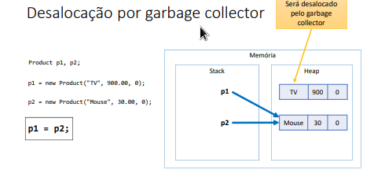

Resumo

• Objetos alocados dinamicamente, quando não possuem mais referência para eles, serão desalocados pelo garbage collector

• Variáveis locais são desalocadas imediatamente assim que seu escopo local sai de execução

boxing,unboxing,wrapper classes

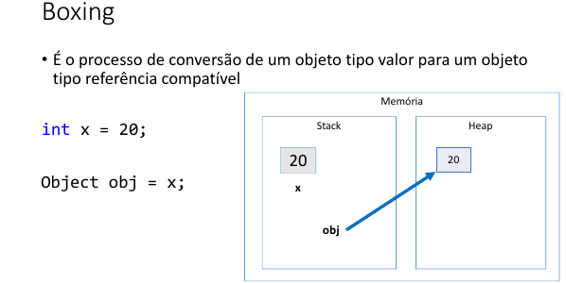

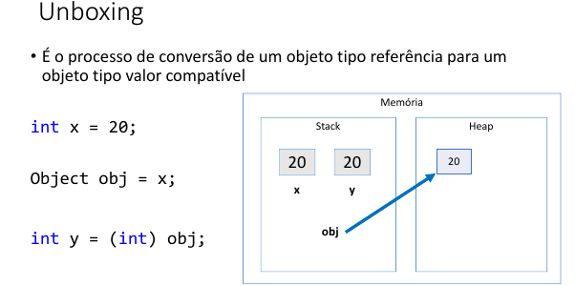

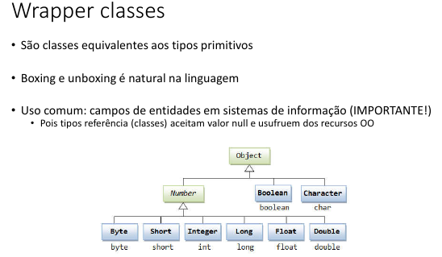

* elas tem por objetivo tratar os tipos primitivos como classes para que não tenha que ficar fazendo conversoes a todo momento.

* tipos primitivos não aceitam valor null,sendo assim se quiser botar um campo opcional deve-se usar os campos tipo classes(wrapper),

